Prénoms, vitesse de collecte et suppressions
Vérification de la réponse au mail d'Axel – 7 octobre 2026. Les lettres [A] à [D] renvoient aux sources de la partie 4.
Question d'Axel : « Est-ce qu'on a testé cette idée que la vélocité pure a un impact sur le % de suppressions ? »

1. Ce que les données montrent
- Au niveau de l'avis, citer un prénom ne change pas le risque. Entre avis d'une même fiche, un avis qui cite un prénom est supprimé ×1,01 fois plus souvent sur les avis neufs de 03C [B], ×0,96 sans les six enseignes [B]. Sur les avis de tous âges, à fiche et âge égaux, 759 avis supprimés citent un prénom quand le hasard en donnerait 721 (+5 %) ; dans les fiches à 50 % et plus de prénoms, 457 pour 449 attendus [C].
- Au niveau de la fiche, le lien est fort. Les fiches dont 50 % et plus des avis citent un prénom perdent 148 avis pour 100 000 du 11 au 24 août, contre 26 pour celles à moins de 10 % : 5,7 fois plus. À secteur, taille et région égaux, leur risque est multiplié par 3,3 [A].
- À vitesse égale, l'écart demeure. Dans chacun des quatre groupes de vitesse, ces fiches perdent 2,5 à 6,5 fois plus d'avis (graphique 1). Les fiches à moins de 10 % de prénoms gardent le même taux quelle que soit leur vitesse : 0,22 à 0,27 avis supprimé pour 1 000 [A].
- La vitesse seule n'explique presque rien. Quand la vitesse de collecte double, le risque monte de 28 %. À âge des avis égal, de 12 %. Sans les 84 fiches les plus touchées (1 % des fiches, 62 % des suppressions), il baisse de 8 %. Sur les avis neufs de 03C, tous du même âge, +8 %, trop incertain pour être affirmé (graphique 2) [A] [B].
- Le lien avec les prénoms tient sans les fiches les plus touchées. À âge, secteur, taille, région et vitesse égaux, sans les 84 fiches, les fiches à 50 % et plus de prénoms ont un risque 54 % plus élevé (fourchette de +14 % à +110 %) [A].
- La règle de Google rejoint l'hypothèse de la sollicitation. Google autorise les commerçants à demander des avis. Depuis avril 2026, il interdit de demander au personnel de solliciter des avis qui citent un membre du personnel [D]. Une fiche qui fait citer ses techniciens tombe sous cette règle. Nos données ne montrent pas comment les avis ont été demandés.
Réserves
- Avec toutes les fiches, à âge égal, l'écart des fiches à 50 % et plus (+69 %) est trop incertain pour être affirmé ; celui des fiches à 25-50 % (+74 %) est net [A].
- Les 84 fiches retirées sont surtout riches en prénoms : 43 à 50 % et plus, 24 à 25-50 %. Sur les avis neufs de 03C sans ces fiches, l'écart (+101 %) repose sur 137 suppressions et reste trop incertain [A] [B].
- L'annotation d'Axel ne couvre que les avis 4-5 étoiles avec texte.

2. Vérification du mail, phrase par phrase
Phrase du mail | Verdict | Ce qu'il faut préciser ou corriger
« Au niveau de l'avis, on ne trouve pas de lien » | Juste | ×1,01 sur 03C, ×0,96 sans les enseignes [B]. Tous âges, à fiche et âge égaux : +5 % [C].
« 5,7 fois plus élevé : 0,148 % contre 0,026 % » | Juste | Écart brut, sur les avis 4-5 étoiles avec texte de tous âges, du 11 au 24 août [A].
« plus de 50 % … 2,5 à 6,4 fois plus » | À corriger | La classe est « 50 % et plus ». Les rapports vont de 2,5 à 6,5 (6,46 dans le groupe le plus rapide) [A].
« le lien entre vitesse de collecte et suppressions devient faible » | Juste | De +28 % à +12 % par doublement de la vitesse ; il reste net [A].
« 84 fiches … sur les 8 324 … 62 % des suppressions » | Juste | 1 043 des 1 676 suppressions [A].
« n'est alors plus associé à davantage de suppressions » ; « ce lien disparaît » | Juste, à préciser | Le lien s'inverse légèrement : −8 % par doublement de la vitesse [A].
« environ 54 % plus élevé » | Juste | ×1,54, de +14 % à +110 % [A].
« une caractéristique que nos données ne permettent pas d'identifier » ; hypothèse de la façon de demander les avis | Interprétation | Cohérente avec la règle de Google [D], sans preuve dans nos données.
« Rappel : il est interdit de solliciter un avis selon les règles Google Maps » | Faux | Solliciter un avis est permis. Sont interdits : les contreparties, la sollicitation des seuls clients satisfaits, la pression sur place, le contenu imposé, et depuis avril 2026 les quotas d'avis et les avis qui nomment un employé, demandés au personnel [D].

3. Graphiques
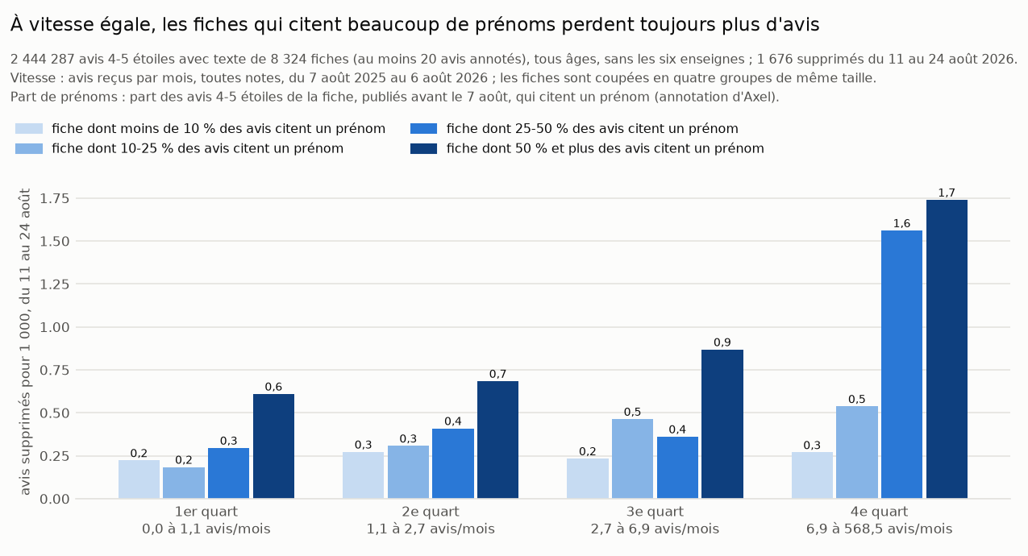
Graphique 1 – Avis supprimés pour 1 000, par groupe de vitesse et part de prénoms de la fiche. Source [A] : 2 444 287 avis de 8 324 fiches, 1 676 suppressions.
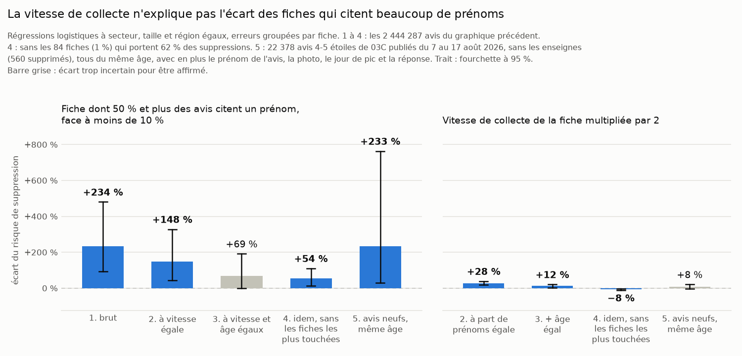
Graphique 2 – Écart de risque des fiches à 50 % et plus de prénoms, et effet d'un doublement de la vitesse, selon ce qui est tenu égal. Barres 1 à 4 : source [A] ; barre 5 : source [B]. La barre 1 est à secteur, taille et région égaux.

4. Sources : corpus et filtres
 | Corpus et filtres | Script et sortie
[A] | Annotation d'Axel (has_name, avis 4-5 étoiles avec texte, data/local/axel_file/reviews_name_enriched.parquet), jointe par review_id à notre base (data/local/features_reviews_doublons_cleaned_all.parquet). Écartés : les six enseignes, les fiches plus relevées au 24 août, les avis sans fenêtre d'observation, les fiches de moins de 20 avis annotés avant le 7 août. Reste : 2 444 287 avis de tous âges, 8 324 fiches. Suppression : avis absent deux relevés de suite, du 11 au 24 août 2026 (1 676). Part de prénoms : avis de la fiche publiés avant le 7 août. Vitesse : avis reçus par mois, toutes notes, du 7 août 2025 au 6 août 2026. Les 84 fiches retirées : le 1 % de fiches qui ont perdu le plus d'avis. | etudes-ponctuelles/2026-10-06-velocite-prenom/calcul.py ; calcul.log ; donnees/velocite_prenom_*.csv
[B] | Corpus 03C (data/local/03C_7_17_aout_prenom.parquet) : avis 4-5 étoiles publiés du 7 au 17 août 2026, doublons retirés. Écartés : 55 avis sans annotation, 1 fiche plus relevée. Reste 24 191 avis, 22 378 sans les six enseignes. ×1,01 : suivi jusqu'au 24 août, jour par jour, 223 fiches avec au moins une suppression, enseignes comprises. ×0,96 : suppression au plus tard au 7e jour, 148 fiches et 379 suppressions sans les enseignes. Barre 5 du graphique 2 : 22 378 avis, 560 suppressions. | logistic-regression-study/python/07G_regression_03C_jour_par_jour.py (×1,01) ; etudes-ponctuelles/2026-10-07-prenom-dans-les-fiches/meme_fiche_03C.py (×0,96) ; 2026-10-06-velocite-prenom/calcul.py (barre 5)
[C] | Base [A]. Pour chaque fiche et chaque âge d'avis (publié pendant le suivi, 0-30 j, 31-90 j, 91-365 j, 1-3 ans, plus de 3 ans) : avis supprimés × part d'avis avec prénom = nombre attendu si Google tirait au hasard ; comparé au nombre observé. | etudes-ponctuelles/2026-10-07-prenom-dans-les-fiches/calcul.py ; sorties/prenom_dans_les_fiches.csv
[D] | Règles Google Maps sur le contenu des contributeurs, « Prohibited and restricted content », section manipulation des notes. Ajout des quotas et des avis qui nomment un employé signalé le 17 avril 2026. | support.google.com/contributionpolicy/answer/7400114 ; ppc.land, « Google tightens Maps review policy: staff names and quotas now banned »

